Муниципальное казенное дошкольное образовательное учреждение – детский сад№6 г.Татарска
Осеннее кафе у Слякоти Холодрыгишны
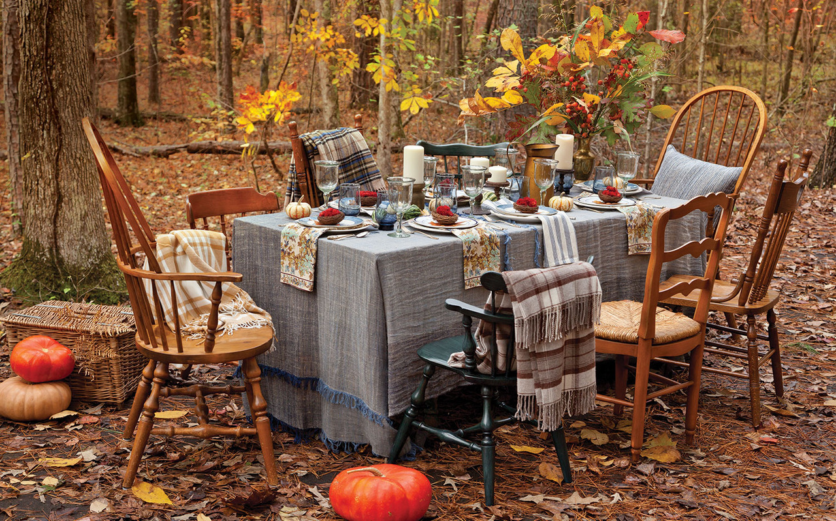
Подготовительная группа

Муз.рук. высшей квалификационной категории:Гоцелюк И.П.

2019 год

Цель: Расширять знания об осени как о времени года.

Задачи:
- Создавать у детей праздничное настроение и эмоциональный подъём.
- Закрепить песенные, танцевальные навыки, представления об овощах, особенностях осеннего периода.
- Воспитывать любовь к природе.
- Продолжать развивать у детей чувства коллективизма и доброжелательного отношения друг к другу и к взрослым.

Действующие лица:
Ведущий,
Огородное Пугало,
Осень ,
Слякоть Холодрыгишна

ДЕТИ ВХОДЯТ В ЗАЛ С ЛИСТОЧКАМИ ПОД ПЕСНЮ:
 «НАСТУПИЛА ОСЕНЬ» 1-2-3

1. Осень. По утрам морозы
В рощах желтый листопад.
Листья около березы
Золотым ковром лежат.
В лужах лед прозрачно-синий
На листочках белый иней.

2. Наша осень хороша-
Запестрели улицы!
Мы гуляем не спеша,
Красотой любуемся!

3.Вот берёзки у дорог
С желтыми листочками.
Клен фонарики зажег,
Машет огонёчками.

4. Листья – красные огни,
Вот такие разные.
Очень разные они,
Как шары на празднике.

ПЕСНЯ: «ОСЕНЯЯ ПЕСЕНКА» м/р№5-12г. Стр.60 в прятки листики…

5. А рябиновая гроздь
В зиму станет сладкою.
Прилетит пернатый гость,
Угостится ягодкой.

6. Расписался город наш
Осень как художница.
Дайте детям карандаш
Рисовать так хочется!

7. Ходит осень по лесам,
С красками и кистью.
Чтоб деревьям и кустам,
Дать окраску лисью.

8. Клен высокий порыжел,
Рыжие осины.
И багряные уже ,
Ягоды рябины.

9. Пожелтела вся трава,
В золоте березы.
Мокнет рыжая тропа-
Дождики да росы.

10. Осень красок не жалей,
Радуй ярким цветом!
Мы под музыку дождей,
Провожаем лето!

 Песня: «РАЗНОЦВЕТНЫЕ ЛИСТОЧКИ»
садятся на стульчики
Под музыку входит в зал Слякоть Холодрыгишна в галошах и с дырявым зонтом, на боку висит брызгалка, с толстым шарфом на шее. Поёт песню на мотив мелодии Г.Гладкова из к/ф «Джентльмены удачи».
Песенка Слякоти Холодрыгишны:
Лишь осень настает,
Приходит мой черед,
И Слякоть Холодрыгишна приходит.
Я всюду, я кругом,
В галошах и с зонтом,
Брожу по лужам, сырость нагоняю.,
На всех прохожих стужу напускаю.

Здравствуйте, вам, пожалуйста!
Явились, не запылились, голубчики!
Ой…! Чего это я такое говорю то?!
Здравствуйте, заходите, пожалуйста,
располагайтесь, я вам очень рада!
Домик свой я починила,
Вот кафе я в нем открыла.
И пошла кругом молва
Бизнес-леди – это Я!
Я вас в гости всех ждала,
Шоколадки принесла.
Удивительной поре!
Праздник нынче на дворе.
Так, что касатики вы мои, заждалась я вас! Ой, забыла-то самое главное сказать, что кафе мое непростое – осеннее, и в гости к нам спешит сама королева Осень, подарочки нам несет.
Слякоть Холодрыгишна : Предлагаю вам к приходу Осени подготовиться, чтобы ей у нас понравилось. А какие приметы осени вы знаете?
Ответы детей.
А загадки вы отгадывать умеете? Ну, сейчас проверим. Угощение-то я самое-самое вкусное приготовила, за него вы должны все-все отгадать. А не отгадаете, я его себе оставлю. Ой, что же я такое говорю, я же добрая, не жадная, я ведь исправилась. Вот вам мои загадки:

Появляюсь я из грядки,
Вырастаю ловко.
Скушайте меня, ребятки,
Рыжую…. (морковку)
Удивился в поле ежик:
«вот так овощ, сто одежек!»
А зайчонок слопал с хрустом
Аппетитную… (капусту)
Он на солнце греет бок,
Дарит нам томатный сок,
любят люди с давних пор,
Красный, спелый… (помидор)
Им стручок, любимый дом
Хорошо братишкам в нем!
Каждый братец – зелен гладок,
Каждый шарик - вкусен, сладок.
(горох)
Все мои загадки отгадали, вот вам и угощение!

Достаёт из кармана шоколадки

Ведущий: Что это у тебя Слякоть Холодрыгишна?«Сникерс»?

Слякоть Холодрыгишна: Читай внимательней: «Насморкс».

Ведущий: А это что? «Баунти»?

Слякоть Холодрыгишна: Какой там «Баунти»? «Чихаунти»!

Слякоть Холодрыгишна настойчиво предлагает детям батончики.

Ведущий: (чихает) Да что же это такое? Убирай свои угощения, я уже расчихалась. И все это твои проделки. Слякоть Холодрыгишна, ты же сказала что будешь доброй. Ничего хорошего в твоей слякоти и холоде нет!
Слякоть Холодрыгишна : Как нет ничего хорошего? Можно чихать! Можно болеть! Ходить с мокрыми ногами... Неужели дождь — это так плохо?

Ведущий: Нет, конечно, только всё должно быть по другому…

Два ребёнка выходят в центр зала

Мальчик (достает резиновые сапоги и всем показывает):
Разве дождик — это плохо?
Ты надень лишь сапоги,
И не только по дорогам,
А по лужицам беги.

Девочка (с зонтом в руках):
Как приятно под дождем
Шептаться с зонтиком вдвоем,
Можно и друзей позвать,
С зонтиком поиграть.


ИГРА: «МУЗЫКАЛЬНЫЙ ЗОНТИК»

ТАНЕЦ «КАП-КАП»

Слякоть Холодрыгишна : Ой кто это идет, не Осень ли это?
(начинает прихорашиваться)

Под музыку появляется Пугало

Слякоть Холодрыгишна: Кто ты и откуда?
Почему в таком виде на празднике,
в моем кафе?
ПУГАЛО: Я одеваюсь не по моде,
Весь век стою как на часах,
В саду ли, в поле-огороде,
На стаи нагоняю страх.
И пуще огня, хлыста или палки,
Страшатся меня грачи, воробьи и галки.
Слякоть Холодрыгишна: Ну, это понятно, что в садах и огородах без
тебя никак нельзя, а у меня в кафе какая от тебя польза? Все вы бездельники и лентяи.
ПУГАЛО: Да без меня тебе не справиться, и праздник осенний не провести.

Слякоть Холодрыгишна: Так я тебе и поверила!
А вдруг ты меня обманываешь?
А ты вот, что для начала потешь меня,
развесили Холодрыгишну.
ПУГАЛО: Выходите дети, мне без вашей помощи никак не обойтись.
Дружно мне вы помогайте. Пляс весёлый начинайте!

ТАНЕЦ:» Бобик Жучку взял под ручку…»

Слякоть: Развлекушечки это конечно хорошо.
Но мне в моем кафе нужны помощники.
Вот, например официанты…
ПУГАЛО: Ой, Холодрыгишна, ты как раз обратилась по адресу. Ведь я самый известный у нас в огороде тренер. Сейчас мы ребят наших быстро научим.

Дети выходят на эстафету

Игра «Накрой на стол» (по командам)

Оборудование: салфетница, кружка, тарелка, ложка, вилка.
Дети бегут и кладут на стол по одному предмету.
ПУГАЛО: Всем известно, что осенью все люди и лесные зверюшки делают запасы на зиму. А ты, Холодрыгишна к зиме приготовилась?

Слякоть Холодрыгишна: Конечно, у меня в запасе много вкусной грязи. Просто объеденье.
ПУГАЛО: Ну, это не дело. Она же не вкусная и не съедобная. Правда, ребята?
Я видел тут рядом огород, на нем наверняка что-нибудь растет. Да и Осень может нас там увидит придёт на праздник.

ПЕСНЯ - ХОРОВОД: «ОВОЩИ»

В конце хоровода в зал заходит Осень и танцует

Садит детей на места

ОСЕНЬ: Здравствуйте, ребята! Я – Осень. Я очень спешила к вам в гости долго не могла найти кафе. У вас здесь так красиво! Вижу, что вы меня ждали!

Слякоть Холодрыгишна: Ждали, ждали! Спасибо Осень, что пришла
к нам в гости! А мы с ребятами и тебе
приготовили подарок.

Чтение стихов:1.
2.
3.
4.
5.

ОСЕНЬ: Замечательные стихи. А сейчас мы с вами поиграем
Очень много пословиц и поговорок народ сочинил про меня.
Сейчас мы узнаем, как вы их знаете. Игра называется:
« Доскажи пословицу или поговорку»
1.Сентябрь- пора золотой осени.
2. В сентябре- одна ягодка, да и то горькая рябина.
3.Сентябрь – пора отлета птиц.
4.Октябрь, землю покрывает: где листком, где снежком.
5.В октябре лист на дереве не держится.
6. Ноябрь- последний месяц осени.
7.Ноябрь – ворота зимы.
8. Холоден октябрь – батюшка, а ноябрь и его перехолодил.
9. В сентябре синица просит осень в гости.
10. День прозевал — урожай потерял.
ОСЕНЬ: Молодцы, и все-то вы знаете. А песенку мне споете?
Встают на полукруг с палочками, берут их под стульчиками
ПЕСНЯ: « ОСЕНЬ МИЛАЯ ШУРШИ». м-р 5-05, с.77.
11.Сегодня в нашем зале
Мы вас друзья собрали
Чтоб в праздник наш осенний
Звенел бы детский смех.

12.Чтоб дружба не кончалась.
Чтоб музыка звучала.
И песен, танцев, шуток
Хватило бы на всех.
ПЕСНЯ: «ОСЕНИ СЛЕЗИНКИ» садятся

ПУГАЛО: Внимание! Внимание! У нас в гостях артисты.
Они покажут нашей Осени, сказку « РЕПКА».

Артисты переодеваются, дети играют в игру

ИГРА: «ПРЕДАЙ ЛИСТОЧЕК»

ОСЕНЬ: Спасибо вам ребята, за сказку весёлую!

За этот праздник светлый, яркий
Я детям принесла подарки.
Вот здесь лежат для детворы
Мои осенние дары.
Я очень рада была встретиться с вами,
но мне пора отправляться в путь,
До свидания!

Ведущая: Ребята! Скорее расступитесь, да обернитесь!
Ах, Слякоть решила нас угостить в своем кафе!
Слякоть Холодрыгишна: Ой, да не буду я больше вредничать.
Мне очень у вас понравилось.
Вы уж меня простите, только хорошей и доброй, ох, как нелегко быть. Давайте мирится! Я приглашаю вас в свое кафе отведать вкуснейшего, осеннего сока.
Ведущая: Спасибо за вкусный сок.
А мы с ребятами пойдём в группу, угощаться осенними дарами!
Ну а вам, дорогие гости, спасибо за весёлое настроенье!
До свидания! До новых встреч!
Звучит музыка, дети фотографируются и уходят в группу

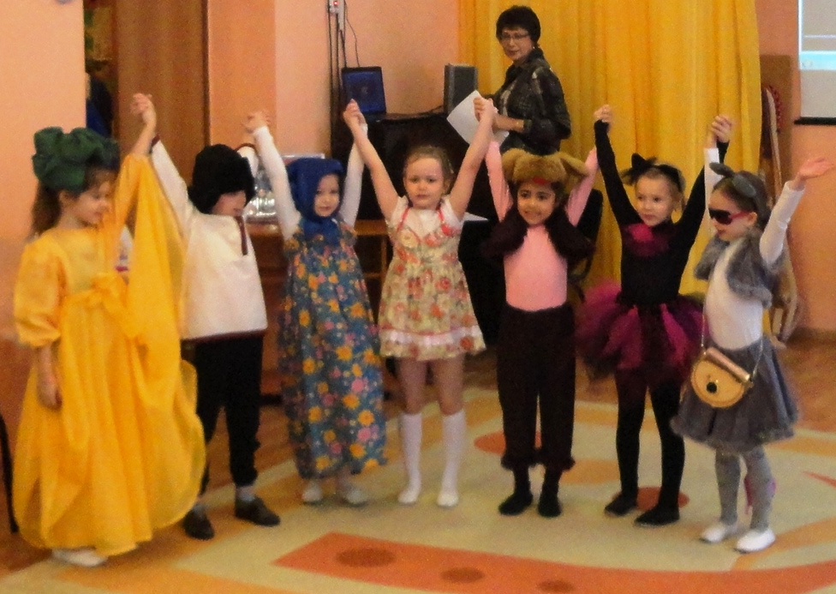

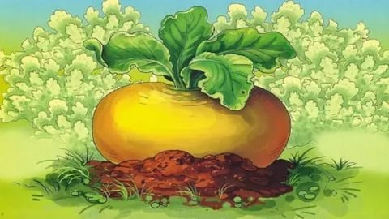

СКАЗКА «РЕПКА»

Выходит Дед.

Дед. Ох, и как же я устал!
Бабка смотрит сериал,
Внученька, как и все дети,
Потерялась в Интернете.
Жучка с Кошкой, вот беда,
Разбежались кто куда.
Вот Мышонок здесь копался.
И куда он подевался?
Дед находит репку.
Вот так диво! Вот какая Репа выросла большая!

Дед пытается выдернуть репку.

Нет, не вырвешь, вот досада!
Звать на помощь Бабку надо.
Бабка, эй, сюда беги,
Дёргать репку помоги!

Выходит Бабка.
Бабка. Дед, мне некогда сегодня,
Подождёт твой огород.
В передаче про здоровье Врач Агапкин речь ведёт, (уходит)

Дед. Внученька, сюда беги,
Дёргать репку помоги.

Выходит Внучка.
Внучка. Нет, Дедуля, скоро вечер.
У меня на сайте встреча.
Я к компьютеру бегу,
Тебе завтра помогу. (убегает)

Дед. Жучка, эй, сюда беги,
Дёргать репку помоги!

Выбегает Жучка.

Жучка. Рада бы помочь, но только Не могу сейчас никак.
Опоздать боюсь сегодня
Я на выставку собак. (убегает)

Дед. Кошечка, сюда беги,
Дёргать репку помоги!

Выбегает Кошка
Кошка. Мне, Дедуля, не до репки.
Отдыхаю нынче редко.
Съёмка у меня в рекламе.
Вы теперь справляйтесь сами.

Кошка убегает. Выбегает Мышка, читает книжку.

Дед. Ну, а ты, малышка Мышка,
Всё грызёшь на завтрак книжку?
Ведь не вкусная, наверно.

Мышка. Дед, грызть книги – это скверно.
Книжка, обрати внимание,
Про здоровое питание.

Дед. Репа выросла большая.
Что с ней делать, я не знаю.

Мышка. Репа! Это же прекрасно! Витаминов в репке - масса. Хватит на год их вполне И тебе, и всей родне!

Дед. От работы вся родня
Прочь бежит, как от огня!
Видно, буду я один
Дёргать этот витамин.

Мышка. Подождём ещё немножко.
Вот идут Собака с Кошкой.

Входят усталые Собака и Кошка.

Кошка. Ох, какая же усталость!
Собака. Сил нисколько не осталось.
Кошка. Как тяжёл моделей труд.
Собака. Перекусы и фаст-фуд*
До добра не доведут!

Покачиваясь, входит Внучка.

Внучка. Что-то всё в глазах рябит, Сильно голова болит.
Сил совсем уж нет, как будто...
Все. Подкосил её компьютер.

Входит Бабка.

Бабка. В телевизоре сказали:
Есть побольше овощей.
Ну, а вы чего здесь встали?
Репу дёргаем скорей!

Дед. Друг за другом становись!
Бабка, за меня держись!
А за нами: Внучка, Жучка,
Кошка, Мышка. Вместе дружно Репку вытянуть нам нужно.

Все тянут и вытаскивают репку.

Бабка. Репка - просто загляденье!
Будет всем нам угощенье!
Чтоб зимой не унывать,
Будем осень вспоминать!

